# 信用卡管理与数据分析挖掘系统

# 立项建议书

作者：张曼，陈恒如

日期：2014.9.22

# 

# 目录

目录 0

0. 文档介绍 1

0.1 文档目的 1

0.2 预期的读者 1

1. 产品介绍 1

1.1 产品定义 1

1.2 产品开发技术 1

1.3 产品的主要功能和特色 1

1.4 产品范围 1

2. 市场概述 2

2.1 客户需求描述 2

2.2 市场规模与发展趋势 2

3. 产品发展目标 2

4. 产品技术方案 3

4.1 产品体系结构 3

4.2 关键技术 3

5. Make-or-Buy 分析 3

6. 项目开发计划 4

6.1 项目团队建设 4

7. 市场营销计划 4

7.1 产品盈利模式和销售目标 4

7.2 促销和渗透方式 4

8. 总结 4

## 文档介绍

### 0.1 文档目的

本文档的目的是为了向决策层说明本项目立项的依据。

### 0.2 预期的读者

本文档的阅读者：高层决策者，市场部人员。

## 产品介绍

### 1.1 产品定义

建立在计算机技术和网络技术基础之上对信用卡进行管理。通过收集市场和用户的大量信息，进行科学地分类、加工、存储、分析，为信用卡业务的战略决策、市场拓展、有效营销、用户服务、风险控制、增加赢利、提升信用卡社会形象等提供有力的信息支持。

### 1.2 产品开发技术

考虑到银行系统主要使用Windows操作系统，所以本产品将基于 .NET 框架进行开发。目前仅考虑 C/S 架构。数据分析技术：logistic 回归分析，决策树挖掘模型，CHAID分析等。

### 1.3 产品的主要功能和特色

* 发卡管理
* 用户信息管理
* 用户信用管理
* 信用卡审核
* 风险分析
* 定向消费分析

### 1.4 产品范围

本产品试用于银行信用卡服务部门。

## 市场概述

### 2.1 客户需求描述

需要对信用卡的基础信息进行管理，并能够针对个人用户进行信用审核、风险分析。对用户进行分级，并分析其消费取向。

系统界面友好，美观大方，易于操作。

### 2.2 市场规模与发展趋势

目前，信用卡业务系统缺乏真正面向市场、面向用户的决策系统，对用户的评判仍停留在静止的、片面的、主观的水平，不能对用户做出动态的、全面的、客观的评价和准确、高效的选择。在信用卡业务中，如何取得竞争优势，留住老用户，开发新用户，并且把信用风险降到最低，是银行非常关心的问题。

建立以用户为中心的信用卡管理系统， 通过对大量信息的分析， 找出用户消费的行为和规律，筛选出优秀的用户群体，预测用户的风险性，预测用户的个性化需求，及时响应每一位用户现在和未来的需要， 设计出更加符合用户需要的产品和服务， 才能真正进行以用户为中心的营销和服务。为了更好地细分用户，了解用户的消费特性，提高业务管理水平和信用卡获利能力， 推行立足于数据挖掘的信用卡管理系统， 是银行提高综合竞争力的必然选择。

## 产品发展目标

信用卡管理与数据分析挖掘系统，其核心是以用户为中心，以市场为导向，涵盖了用户、商户、市场、风险和利润等五大领域，通过收集信息，进行科学地分类、加工、存储、分析，从而达到留住老用户及老商户、吸引新用户及新商户、提高用户利润贡献度，降低风险，增加利润的目的。为信用卡业务的战略决策、市场拓展、有效营销、客户服务、风险控制、增加赢利、提升信用卡社会形象等提供有力的信息支持。信用卡管理与数据分析挖掘系统将是参与市场竞争和管理决策的重要手段，对银行信用卡业务的发展将起到指导作用。

## 产品技术方案

### 4.1 产品体系结构

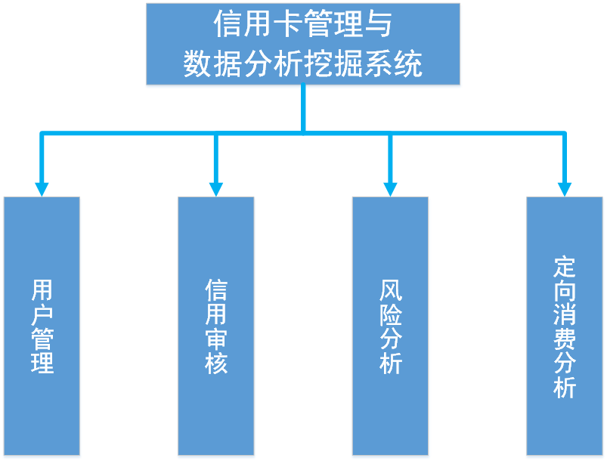

### 4.2 关键技术

* 信息管理系统 —— 用户信息管理
* logistic回归分析 —— 用户信用风险分析
* 决策树挖掘 —— 挖掘优秀持卡人和优秀商户
* CHAID分析 —— 顾客消费特性分析

## Make-or-Buy 分析

需要购买的部分：

* 数据库以及相关组件

需要自主开发的部分：

* 用户信息管理模块
* 信用审核模块
* 风险分析模块
* 定向消费分析模块

## 项目开发计划

### 6.1 项目团队建设

项目团队由四人组成——小组长、文档、开发、测试。暂定任务分配为：陈恒如担任小组长，张曼担任文档，陈天运负责开发，胡朗维负责测试。

## 市场营销计划

### 7.1 产品盈利模式和销售目标

产品盈利模式：产品盈利由产品购买和后期维护产生。客户购买产品一次性付费终身使用。客户可购买后期维护服务，该项收费按产品售价和服务年限定价。

销售目标：短期内以小型金融机构或地方银行作为销售目标，开拓市场，为进一步发展收集数据。未来将以大中型金融机构、银行等为销售目标。

### 7.2 促销和渗透方式

* 建立网站，客户可以下载产品资料或联系销售部门。
* 赠送试用版和资料给老客户或潜在客户
* 与政府进行推广合作
* 通过人脉关系向客户推销产品

## 8. 总结

依据市场需求，信用卡管理与数据分析挖掘系统将是参与市场竞争和管理决策的重要手段，对银行信用卡业务的发展将起到指导作用。其潜在市场巨大，十分具有开发价值。